**MATERIAL DE APRENDIZAJE UNIDAD 2 N° DE GUÍA: 14**

ASIGNATURA: TECNOLOGÍA

NOMBRE ESTUDIANTE: ______________________________________________________

CURSO: ______________________________ LETRA: ______ FECHA: __________________

OA: Crear diseños de objetos o sistemas tecnológicos para resolver problemas o aprovechar oportunidades: › desde diversos ámbitos tecnológicos y tópicos de otras asignaturas › representando sus ideas a través de dibujos a mano alzada, dibujo técnico o usando TIC › analizando y modificando productos.

Objetivo de clase: Identificar la funcionalidad de algunos inventos.

Inventos que nos simplifican la vida

Para la actividad de esta semana te invito a ver el siguiente video:

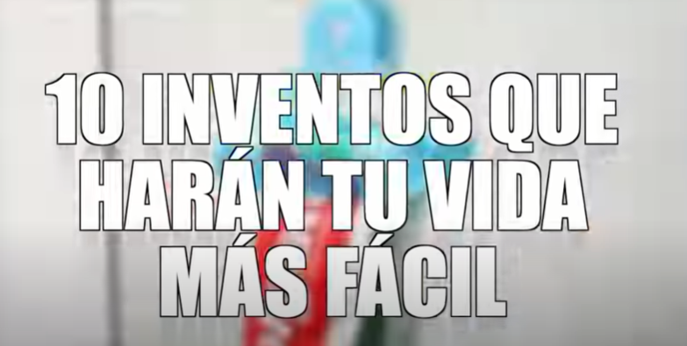

10 Inventos que harán tu vida más fácil: <https://www.youtube.com/watch?v=A5_4DP33YUg>

El ser humano se encuentra constantemente en búsqueda de nuevos objetos que nos haga la vida más sencilla, que nos ayuden a resolver una tarea en menos tiempo y de forma más eficiente. Si bien algunos inventos no son tan populares existen otros como la rueda, que vinieron a revolucionar al mundo.

Esta semana trabajaremos algunos inventos que quizás no son populares, pero que nos pueden ayudar en algún momento.

***Del video ¿Qué objeto crees que es necesario en tu vida?***